Credo

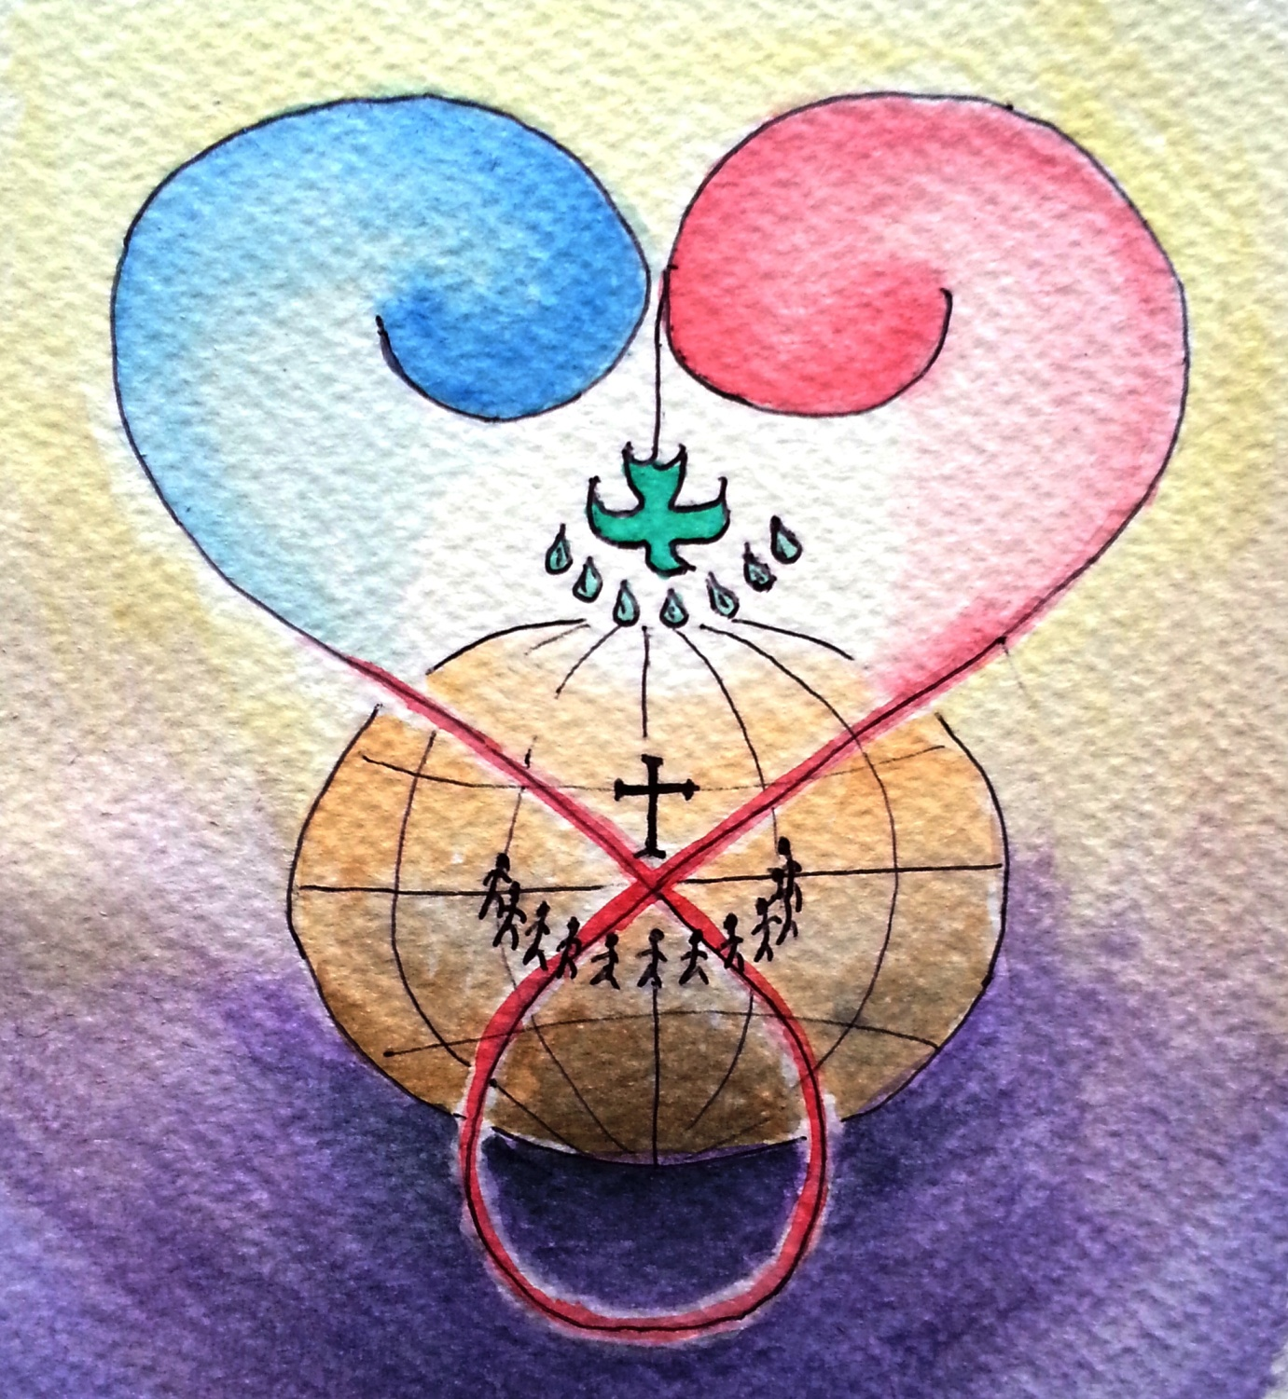

Rise

Pentecost

Passion

Death

Church

Birth

**Father**

**Spirit**

**Son**

Hell

Ascension



Passion

Mort

Résurrection

Pentecôte

**Esprit**

Eglise

**Fils**

Enfer

Ascension

Naissance

**Père**